TITRE FACEBOOK

Il existe un tire spetiale facebook sur darckorbite , on le ressoit quand on optien 100 j’aime sur son profile de pilote par des titulaire de compt facebook (autant dire que c’est pas simple pour tous le monde ).
J’ai une astuce, pour l’avoir de suite sans ce prendre la tete.
Visuelle du titre :

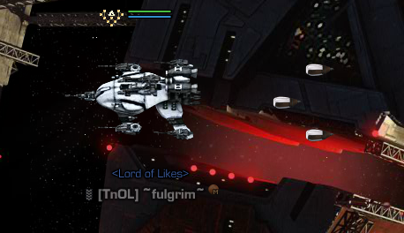

Comment avoir ce titre ?
Comme ça :
- Cliquer sur l’icone uridium de la page d’acceuille
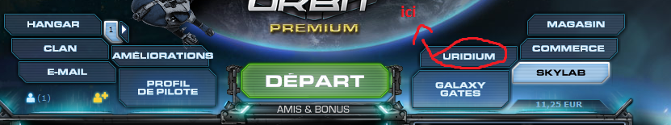
- Ensuite cliquer sur l’icone bon :

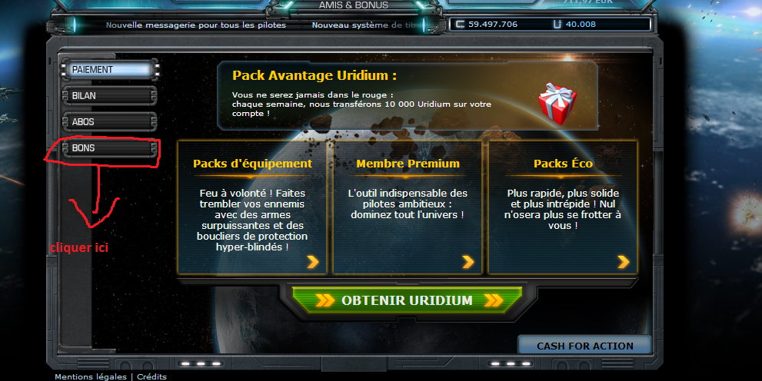

- Il suffit d’ecrire : I LIKE DARKORBIT de rentrer le code captcha et de cliquer sur utiliser

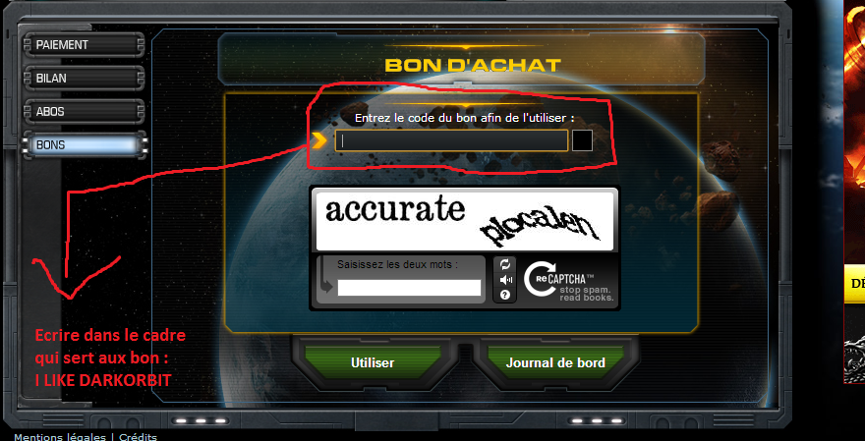

- Vous posseder le titre lord of like , il ne reste plus qu’à le selectionner dans mes titre :

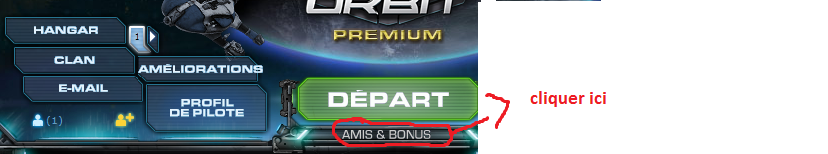

- Ensuite cliquer sur réussite :

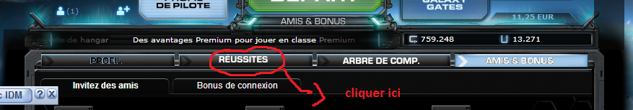

- Enfin cliquer sur titres et cocher le titre a activer en cliquant dessus pour que l’icone devienne bleu. Et sauvgarder !

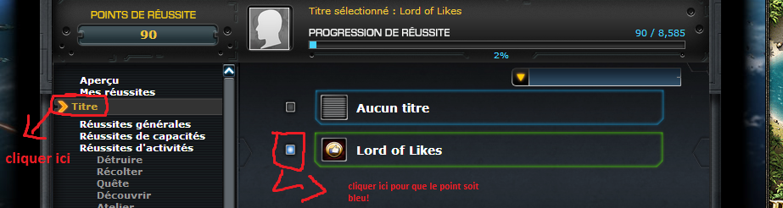

- Voila c’est fait , quand le compt sera lancé le titre sera activé !!

Bon jeux, la suite du didactitielle darckorbite que je prepare , avec des tas d’astuces sera bientôt la.

